**2015—2016学年第一学期学生网上评教的通知**

各教学单位：

为促进和提高课堂教学效果，按照教学工作安排，2015—2016学年第一学期学生网上评教工作定于本周启动，现将评教的具体要求和注意事项通知如下：

一、评教要求

请各教学单位要高度重视，充分认识到学生网上评教的重要性。要安排专人负责，要及时召开学生评教工作专门会议，有关领导、教师要紧密配合，切实做好相应的组织动员和安排工作，避免流于形式，将课堂教学评价工作落实到实处。在校学生要本着对学校、对教师、对本人负责的精神，客观公正的对本学期所修课程的全部任课教师进行评价（实习和实践课程不参评，系统中已筛除）。要尊重教师，评价用语文明、准确，并避免给所有教师评相同成绩。严禁网上评教过程中“包办代替”现象，一经发现，将在全校范围内进行通报批评。每一位学生都必须参加评教，不参加评教的学生在下学期将不能进行网上选课和查看期终考试成绩。

二、评教时间安排  
 1.评教信息核对：12月16日8:00至1月8日18:00

组织学生上网登录教务管理系统，核对自己的评教信息，若发现有误或多课、缺课现象，院、系教学秘书将问题汇总后，于12月21日之前报教务处（经管楼A203办公室)，电话：65501006，评教正式开始后评教信息不得再更改。  
 2.评教起止时间：12月16日开始。

1月8日下午5点前评教全部结束。逾期系统将自动关闭。

三、评教程序

评教正式开始后，学生登陆登入网址：**10.12.6.17，（也可以登陆**[**http://jwc.zznu.edu.cn/**](http://jwc.zznu.edu.cn/)**进入教务处首页，点击网上评教按钮）**进入教务管理系统，输入用户名、密码。点击“教学质量评价”一栏，可以看到本学期所需要评教的课程清单，请学生对所列课程任课教师逐一进行评价，在教学评价时需要每评价一门课程保存一次，最后所有课程评价结束才能提交数据。必须一次全部评完，否则评价数据无效。提交前请认真核对评价情况。

**具体操作方法如下：**

学生登陆登入网址：**10.12.6.17**

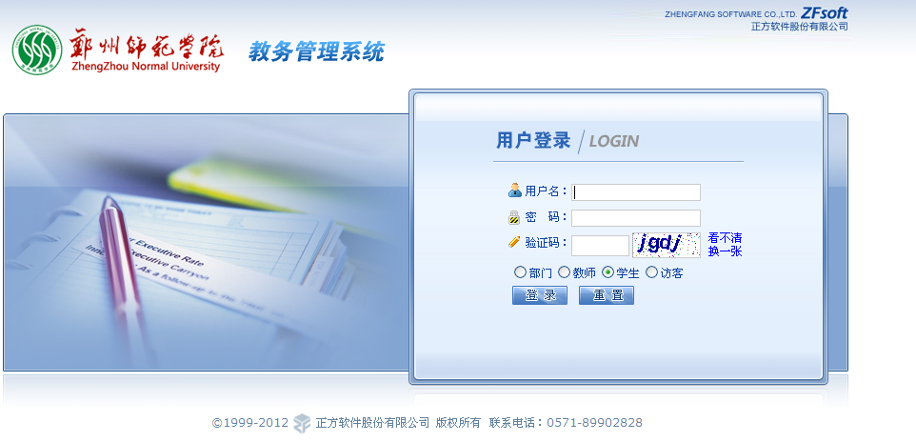

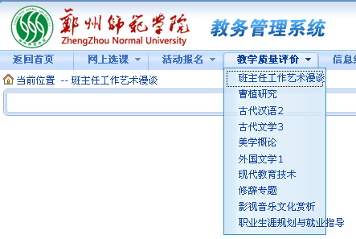

**注：新生评教工作要安排好。**

**教务处**

2015年12月16日